Zatiaľ čo sa európski lídri pripravujú na oslavu 50. výročia podpisu Rímskej zmluvy, ktorá sa bude konať v Berlíne 25. marca 2007, na verejnosť vystupujú nezhody ohľadne deklarácie, ktorá má vyzdvihnúť najväčšie úspechy EÚ a jej budúce perspektívy.
Európska únia
oslávi 50 rokov!!!
Oslavy vyvrcholia podpísaním Berlínskej deklarácie, ktorá je koncipovaná v slávnostnom duchu. Hlavná pozornosť by v jej texte mala byť venovaná historickým úspechom, spoločným hodnotám, výzvam a budúcej vízii EÚ.
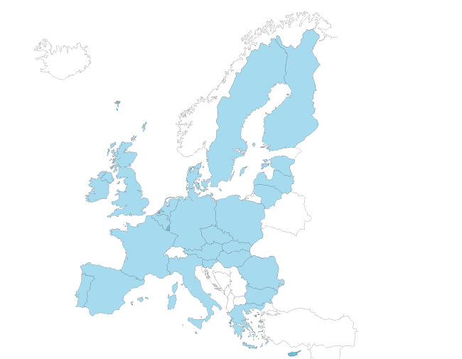
Podľa nemeckých predstaviteľov jej text „nebude napísaný v bruselskom žargóne, ale bude ľahko čitateľný pre každého.“ Dvojstránková deklarácia podčiarkne historické úspechy EÚ spojené so slobodou, prosperitou a solidaritou. Ďalej upozorní na základné princípy „komunitárnej metódy“, akými sú rovnosť členských štátov, transparentnosť a solidarita. Iná časť textu bude hovoriť o základných hodnotách, na ktorých je Európska únia postavená, s dôrazom na nedotknuteľnosť ľudskej dôstojnosti. Záverečná časť Deklarácie bude venovaná výzvam budúcnosti, akými sú boj s klimatickými zmenami, zahraničná a bezpečnostná politika, vnútorná bezpečnosť, občianske slobody a spoločenská zodpovednosť firiem.
Sporný text bol starostlivo pripravovaný nemeckým predsedníctvom a tajne konzultovaný s členskými štátmi a inštitúciami EÚ. Český prezident Václav Klaus podrobil kritike iba pár dní pred prijatím deklarácie „netransparentnú” metódu, akou bol text koncipovaný.
Jeden z najcitlivejších bodov textu tvorila zmienka o ústavnej zmluve, ktorá z neho bola kvôli tvrdému odporu zo strany členských štátov ako napríklad Veľká Británia Veľká Británia je zakladajúcim členom NATO NATO je medzivládna organizácia združených krajín s úlohou chrániť slobodu a bezpečnosť svojich členov politickými a vojenskými prostriedkami. Viac na www.europskaunia.sk členom G-8, stálym členom Bezpečnostnej rady OSN, členom EHS sa stala až v 70. rokoch. Poľsko napokon vypustená. Namiesto nej sa v Deklarácii spomína „zmluva” alebo ešte všeobecnejšie „inštitucionálna reforma“.
Ďalšími spornými otázkami bolo zaradenie spoločnej meny a procesu rozširovania medzi úspechy EÚ. Veľká Británia sa nakoniec nepostavila proti zmienke o eure napriek tomu, že nie všetky členské krajiny sú súčasťou eurozóny.
Pohľady členských štátov EÚ na rozširovanie Únie, hlavne čo sa týka toho nadchádzajúceho, sa výrazne líšia. Niektoré krajiny, ako napríklad Veľká Británia, podporujú budúce rozširovanie, zatiaľ čo pre iné, ako Francúzsko Francúzsko patrí medzi zakladajúce krajiny EÚ, jeho politickí predstavitelia zohrali rozhodujúcu úlohu v procese vytvárania európskej integrácie po druhej svetovej vojne. Či Holandsko Holandsko patrí medzi zakladajúcich členov Európskej únie. Spolu s Belgickom a Luxemburskom vytvorilo ešte počas druhej svetovej vojny Benelux, ako regionálne ekonomické integračné zoskupenie hrala obava z ďalšieho rozširovania podstatnú úlohu pri odmietnutí európskej ústavy.
V texte sa taktiež neobjaví zmienka o židovsko-kresťanských koreňoch EÚ, keďže by to bolo pre štáty so silnou sekulárnou tradíciou, ako napríklad Francúzsko, krajne neprijateľné.
Podľa zdrojov z Komisie bude rok 2009 označený za cieľovú lehotu na schválenie inštitucionálnej reformy, pričom sa v texte neuvádza, o akú formu dokumentu pôjde. Nemecké predsedníctvo zdôraznilo, že Európska únia by mala prijať a ratifikovať novú zmluvu pred voľbami do Európskeho parlamentu v roku 2009.
Deklarácia bude podpísaná predsedami Rady EÚ, Európskeho parlamentu a Európskej komisie. Niektoré zdroje však uvádzajú, že nie všetci lídri EÚ sú pripravení podpísať tento text.
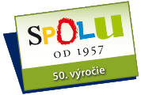
Okrem toho sa očakáva, že nemecká kancelárka Angela Merkelová vyjadrí túžby nemeckého predsedníctva priviesť rokovania o európskej zmluve na „dobrú cestu“.
Vyrazili špeciálne euromince pri príležitosti 50. výročia EÚ
Pri príležitosti 50. výročia Európskej únie všetky krajiny eurozóny vydajú tento týždeň mincu v nominálnej hodnote 2 eurá, na ktorej bude zobrazené námestie Piazza del Campidoglio v Ríme, kde bola 25. marca 1957 podpísaná Rímska zmluva.
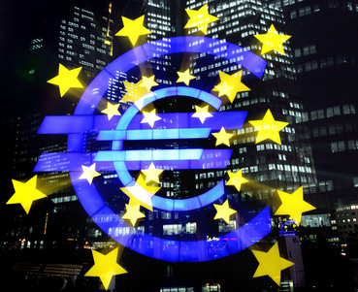
Bude to vôbec po prvýkrát, keď bude eurominca vydaná všetkými členmi eurozóny pri príležitosti tej istej udalosti, a tak to bude tiež prvý raz, keď sa dostane do obehu v eurozóne dvojeurová minca so spoločným motívom na oboch stranách.
„Európska únia nás priviedla bližšie k tomu, aby sme mohli žiť v mieri a demokracii, a aby sme mohli spoločne zdieľať životné štandardy, ktoré sú jednými z najvyšších na svete. Euro je presvedčivým dôkazom rastúcej sily EÚ a pokračujúcej integrácie“, predseda Komisie José Manuel Barroso a Joaquín Almunia, komisár pre hospodárske a menové záležitosti.
Celkový počet dvojeurových mincí vydaných trinástimi krajinami eurozóny pri príležitosti 50. výročia EÚ sa priblíži k 90 miliónom a s vydaním sa začne tento týždeň. Minca zobrazuje otvorenú knihu – Rímsku zmluvu – na pozadí predstavujúcom dlažbu námestia Piazza del Campidoglio v Ríme, kde bola zmluva podpísaná 25. marca 1957. Autorom dlažby slávneho námestia je Michelangelo.
Bude to po prvýkrát, keď bude dvojeurová minca s rovnakým motívom vydaná všetkými členmi eurozóny pri príležitosti tej istej udalosti Pamätné euromince sa vydávajú od roku 2004 jednotlivými krajinami. Grécko využilo túto možnosť pri konaní olympijských hier v Aténach v roku 2004. Španielsko vydalo euromincu v roku 2005 pri príležitosti uplynutia 400 rokov od prvého vydania románu „Dômyselný rytier Don Quijote de la Mancha“, nasledované Fínskom v roku 2006, ktoré svoju mincu venovalo motívu stého výročia všeobecného a rovného volebného práva pre mužov a ženy. Pamätné euromince majú vždy nominálnu hodnotu 2 eurá a sú určené na uvedenie do obehu v celej eurozóne, aj keď sa často stáva, že sú predmetom nadšeného záujmu zo strany zberateľov mincí.
Dvojeurová pamätná minca pri príležitosti výročia Rímskej zmluvy má rovnaký motív vo všetkých krajinách eurozóny. Odhliadnuc od detailov ako sú napr. značka mincovne, nápis na hrane atď., krajinu vydania bude možné určiť len pomocou prekladu nápisu „Rímska zmluva – 50 rokov“ vo vrchnej časti mince, „Európa“ v strede a názvu vydávajúcej krajiny v dolnej časti.
Po prvýkrát bude mať vydaná minca spoločný motív na národnej strane. Bežné euromince majú spoločnú európsku stranu, ktorá označuje ich nominálnu hodnotu a zobrazuje štylizovanú mapu Európy, a ktorá je rovnaká pre všetky krajiny a národnú stranu, ktorá zobrazuje špecifický motív tej-ktorej krajiny, napr. panovníka alebo štátny znak alebo osobnosť, obkolesený 12 hviezdami európskej vlajky.
Cyprus, Maďarsko a Rumunsko tiež vydajú pri príležitosti tohto výročia mincu vo svojej vlastnej mene s rovnakým základným motívom.
Zdroj: internet

